台灣省土木技師公會 函
檔 號：
保存年限：
地 址：台北市大安區復興南路二段160巷8號1樓
電 話：02-2705-0899轉12、13
傳 真：02-2705-3638
承 辦 人：徐素珍、周蓓宜
正本受文者：全體會員
發文日期：中華民國100年1月24日
發文字號：（100）省土技字第0348號
速別：最速件
密等及解密條件或保密期限：普通
附件：如文
主 旨：本會訂於100年4月23日（星期六）下午，假國立台北科技大學中正館中正廳舉行第九屆第二次會員大會，茲檢送本次大會提案單乙份暨提案說明，請查照。
說 明：
一、旨揭提案單敬請於100年3月10日（星期四）前，以掛號寄回（郵戳為憑）或親自送達公會，不敷使用者，請自行影印。
二、一般提案必須五人以上連署；有關本會規章、法令提案，則應有出席十五人以上之連署。

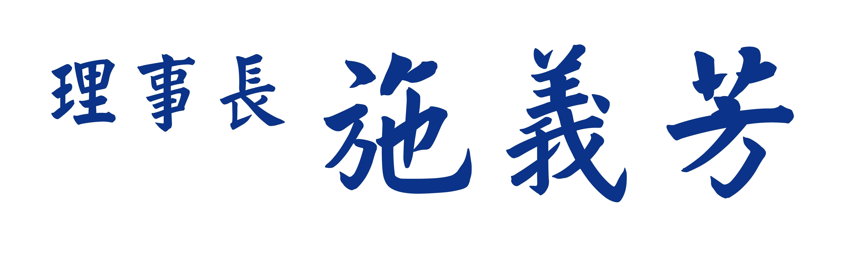

台灣省土木技師公會
第九屆第二次會員大會提案單
提案人簽名(會員證號)：
連署人簽名(會員證號)：

提案人聯絡電話：（O） （H） 傳真電話：（F）
案由：

說明：

辦法：

附註：一、敬請於100年3月10日（星期四）前，以掛號寄回（郵戳為憑）或親自送達公會，不敷使用者，請自行影印。
二、一般提案必須五人以上連署；有關本會規章、法令提案應有出席十五人以上之連署。

